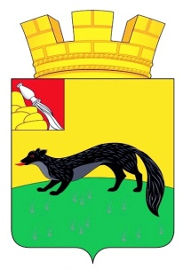

СОВЕТ НАРОДНЫХ ДЕПУТАТОВ
ГОРОДСКОГО ПОСЕЛЕНИЯ – ГОРОД БОГУЧАР
БОГУЧАРСКОГО МУНИЦИПАЛЬНОГО РАЙОНА
ВОРОНЕЖСКОЙ ОБЛАСТИ

РЕШЕНИЕ

от « 15 » февраля 2021 года № 68
г. Богучар

О внесении изменения в решение
Совета народных депутатов городского
поселения – город Богучар от
27.02.2018 № 208 «Об утверждении
Положения об оказании материальной
помощи отдельным категориям
граждан, проживающим в городском
поселении – город Богучар»

В соответствии с Федеральным законом от 06.10.2003 № 131-ФЗ «Об общих принципах организации местного самоуправления в Российской Федерации», Уставом городского поселения – город Богучар, в целях обеспечения социальной поддержки отдельных категорий граждан, проживающих в городском поселении – город Богучар, Совет народных депутатов городского поселения – город Богучар решил:

1. Внести в решение Совета народных депутатов городского поселения – город Богучар от 27.02.2018 № 208 «Об утверждении Положения об оказании материальной помощи отдельным категориям граждан, проживающим в городском поселении – город Богучар» следующее изменение:
1.1. В приложении к решению «Положение об оказании материальной помощи отдельным категориям граждан, проживающим в городском поселении – город Богучар»:
1.1.1. Пункт 4.4. части 4 изложить в следующей редакции:
«4.4. Председателем Комиссии является заместитель главы администрации городского поселения – город Богучар – юрисконсульт. В отсутствии председателя Комиссии его обязанности исполняет заместитель председателя Комиссии. Секретарь Комиссии координирует подготовку документов, необходимых для заседания Комиссии, оповещает членов Комиссии о дате, месте и времени проведения заседания, ведет протокол заседания Комиссии.».

Глава городского поселения – город Богучар В.Д.Енин

